2020 九合一選舉 總統及不分區立委政黨票 催票文

撰文：陳盈誌  
2020/01/10 發表於 Instagram Stories  
2024/06/22 修改整理

#宣告我的投票意志

才剛要滿 19 歲，不過先假設我明天可以投票。

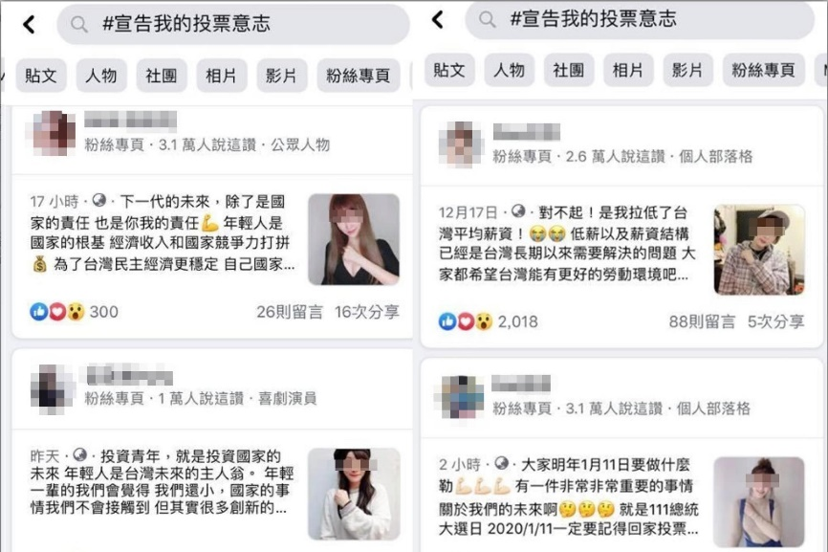大選前多位網紅收到邀約以標籤「宣告我的投票意志」作政治表態，並且能夠獲得邀稿費

政黨票：

難得有一個政黨，12 號 綠黨 在同性婚姻、安樂死合法化、再生能源、反核、廢除死刑、墮胎權、醫療用大麻合法化、交通改革，和我個人的立場 100% 相符。但在中共步步進逼下，抗中保台是我目前的第一優先，並且 5 號 台灣基進 是現在最有可能進入國會的小黨，所以政黨票我會留給基進。

6 號 時代力量，小黨已經人數不多了，仍然因為先前的路線分歧（是否表態力挺蔡英文連任以及對柯文哲的態度），造成一波波退黨潮，現在可以理解為黃國昌一派掌控的政黨。對比老牌大黨，14 號 民進黨，即使有新潮流、正國會、謝系、蘇系等派系，但透過不斷更新黨綱決議文，確保黨的總體價值貼近台灣主流民意。特別是黨員經歷初選競爭後大多能保持團結，就比國民黨檯面下暗鬥好太多了。大黨雖有許多像柯建銘、管碧玲等蟬聯多屆的立委，形象不比黨內新生代清新，可是他們正是在立法院維持法案與議事品質的關鍵。去年林飛帆、吳濬彥等人的加入注入新血，以及吳怡農、謝佩芬、賴品妤的參選，更是證明他們是有能力走入下個世代的政黨。大黨有許多深耕地方的立委，常因為地方民意而對於進步法案有所顧忌。畢竟身為執政黨必須廣納各界歧見、向中間靠攏，推行政策就常常不太靈活，台獨立場也漸漸淡化成中華民國台灣 （偏華獨）。

15 號 台灣民眾黨，這個黨足夠讓我花一整段介紹。台北市第五選區，他們派出徐立信對抗現任立委林昶佐，但徐立信去年才剛當選議員馬上落跑，民眾黨不就成為自己口中一樣爛的藍綠了嗎？

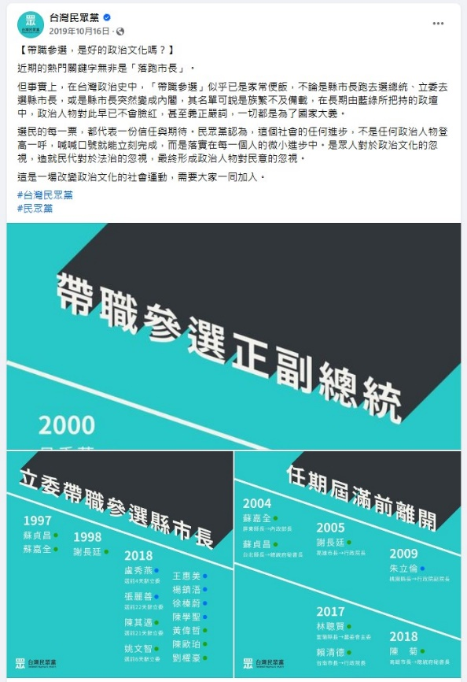圖源：台灣民眾黨 Facebook

民眾黨台北市第七選區立委候選人蔡宜芳：「十五塊的肥皂你敢用嗎？大家敢洗嗎？」暗指民進黨其他選區的吳怡農有賄選嫌疑，結果事實上一顆肥皂根本不到十塊。

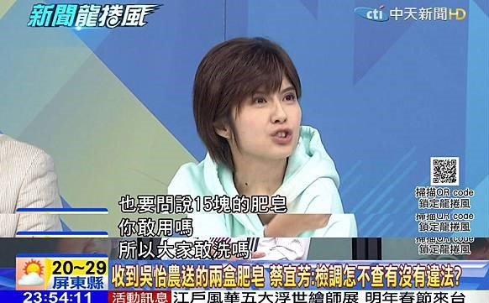

郭台銘、柯文哲支持的新北市第十選區候選人李縉穎，先前在 PTT 上針對國民黨初選，引用民調指韓國瑜將在初選勝出，呼籲網友力挺郭台銘。民眾黨中評委賴俊銘：「我當過裝甲車領導士官，我可以碾壓民進黨垃圾！」

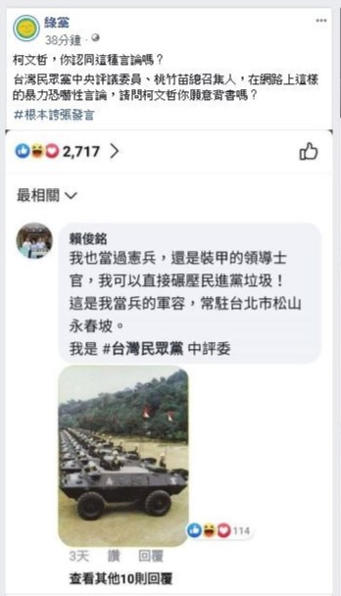圖源：台灣綠黨 Facebook

以往我很少提及柯文哲，畢竟年輕人還有一大佔比是柯粉，但他現在已經表態可能參選 2024，所以得特別站出來說「不要再把柯文哲當做政治素人」。2014 年民進黨的借將把柯文哲塑造出突破藍綠高牆的清新形象，現在看來全是笑話。柯文哲好的不學，學起韓國瑜。造謠陳菊債留子孫三千億、影射民進黨養網軍被韓國瑜拿去當證據。想抨擊民進黨人士是新潮流，但對方明明是謝系人馬。前兩天，曾經是柯文哲學生的醫師爆料，在台大醫院時期曾經因為接待中國參訪團爆發一些誤會，柯文哲飆罵護理長。而民眾黨表示沒有這回事，要提告那名醫師，結果護理長的老公跳出來表示一切屬實。如果說 2014 的柯文哲給人的感覺是希望、翻轉，2019 的柯文哲就是仇恨和墮落。

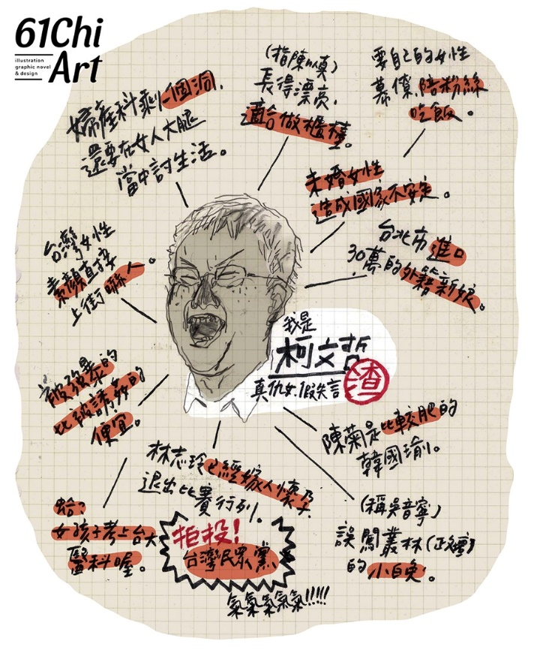圖源：61Chi Art

無論明天結果怎樣，不會單單因為一次選舉「台灣變香港」、或是 2020 成為最後一次總統大選，所以假如韓國瑜當選或者國民黨加民眾黨過半會發生什麼事？美劇《核爆家園》：「謊言的代價是什麼？並不是我們會將它們當成事實，而是當我們聽到夠多謊言之後，就再也認不清事實了。」若韓國瑜沒有徹底大敗代表以後像他操作仇恨選舉、主打對立牌的政治人物將層出不窮。將會更常聽到「那些掛著今日香港、明日台灣的年輕人，都是被操縱的棋子，政客只是顧他們的選情啦！」、「投票幹嘛，跟人家在那邊跟風」、「你又不是同性戀，幹嘛支持同婚？」、「只是因為大家支持而支持，一群盲目的大學生」、「你被〇〇〇洗腦」「你不要那麼偏激」、「藍綠一樣爛」、「你不懂飲水思源，以前國民黨……」。

電影《脫歐之戰》講述行銷公司如何利用大數據與投放式廣告，針對各個群體和同溫層下手，用盡一切謊言造謠、假專家假新聞，使得脫歐派贏得公投，相同的情況在美國、巴西都發生了。2016 年美國總統大選前，所有報刊雜誌都篤定希拉蕊會當選，結果都會區的進步派年輕人輕敵不去投票，讓掌握美國中西部的川普勝選。

電影《脫歐之戰》海報

葉丙成教授曾說：「希望畢業的學生，你們能有「我能改變這個世界的信心」。」根據調查，認為自己的一票影響力不大的人，越會認同「藍綠一樣爛」、「統獨是假議題」、「少我一票不會怎樣」、「投誰都沒差」、「政治好髒我不想碰」。所以最後我要跟那些人說，「如果期中期末考都得花了兩三天、一兩個禮拜讀書，怎麼會覺得投誰、投哪個黨進投票所前再決定就好了？」即便這塊島上有著七百萬的反同勢力，以及將近 40% 人口組成的保守陣營，他們可能帶著異樣的眼光、說著不良善的話語，甚至充斥在你我身邊。但他們依舊是台灣人，明天過後，將是社會修補工程的開始。天祐台灣。